МИНИСТЕРСТВО НАУКИ и высшего образования РОССИЙСКОЙ ФЕДЕРАЦИИ

Федеральное государственное бюджетное образовательное учреждение

высшего образования «МОСКОВСКИЙ АВИАЦИОННЫЙ ИНСТИТУТ»

(НАЦИОНАЛЬНЫЙ ИССЛЕДОВАТЕЛЬСКИЙ УНИВЕРСИТЕТ)

филиал «РКТ» МАИ в г. Химки Московской области

**Специальность 09.02.07 «Информационные системы и программирование»**

**ОТЧЕТ ПО ПРОИЗВОДСТВЕННОЙ ПРАКТИКЕ**

**ПМ.04 «Разработка, администрирование и защита баз данных»**

**Студент**

**группы ИСП-31-19 /Бойцова В.И.**

**Руководитель**

**практики от филиала /**

**2021г.**

**ПРОГРАММА УЧЕБНОЙ ПРАКТИКИ**

По специальности 09.02.07 «Информационные системы и программирование»

|  |  |  |
| --- | --- | --- |
| Дата | Наименование выполняемых работ | Количество дней практики |
|  | Ознакомление с программой практики. Прохождение инструктажа по технике безопасности и охране труда, изучение внутреннего распорядка организации и правил работы. Разработка задания на производственную практику. |  |
|  | Описание структуры сети, в которой может функционировать разработанная база данных. |  |
|  | Описание сетевого оборудования необходимого для работы с базой данных. |  |
|  | Описание программного обеспечения необходимого для работы с базой данных по сети. |  |
|  | Разработка клиентских интерфейсов для клиент-серверных приложений. |  |
|  | Создание инфокоммуникационной системы.  Выполнение сетевых настроек для взаимодействия с СУБД. |  |
|  | Создание концептуальной модели данных.  Создание логической модели данных.  Создание физической модели данных.  Описание механизмов обеспечения целостности базы данных. |  |
|  | Описание СУБД представленной базы данных и ее возможностей. Внесение различных данных в базу данных.  Структурирование запросов базы данных.  Определение методов создания хранимых процедур и триггеров. Создание хранимых процедур и триггеров базы данных. |  |
|  | Определение способов управления правами пользователей.  Описание распределения прав пользователей и управления ими в базе данных. |  |
|  | Определение методов создания и синхронизации реплик базы данных. Описание существующих механизмов репликации в базе данных. Определение методов создания резервных копий базы данных. Описание существующих механизмов резервного копирования в базе данных. |  |
|  | Составление отчёта по практике |  |
|  | Подготовка к защите отчёта по практике. |  |
|  | Итоговая аттестация по учебной практике - зачёт |  |

Руководитель практики от филиала «РКТ» МАИ в г. Химки Московской области

(должность, фамилия, имя, отчество)

|  |  |  |
| --- | --- | --- |
| Дата | *(подпись)* | *Расшифровка подписи* |

**АТТЕСТАЦИОННЫЙ ЛИСТ ПО ПРОИЗВОДСТВЕННОЙ ПРАКТИКЕ**

Студент Бойцова Вероника Игоревна , обучающийся на 3 курсе по специальности СПО 09.02.07 Информационные системы и программирование успешно прошел(ла) учебную практику по профессиональному модулю ПМ.04 «Разработка, администрирование и защита баз данных» в объеме часов часов с « » 2022г. по « » 2022г.

В филиале «РКТ» МАИ в г. Химки Московской области

*Наименование предприятия/организации, юридический адрес*

**Виды и качество выполнения работ**

|  |  |  |
| --- | --- | --- |
| Виды работ, выполненных обучающимся во время практики | Объём работ  (час.) | Качество выполнения работ в соответствии с технологией и (или) требованиями организации, в которой походила практика |
| Ознакомление с программой практики. Прохождение инструктажа по технике безопасности и охране труда, изучение внутреннего распорядка организации и правил работы. Разработка задания на производственную практику. |  |  |
| Описание структуры сети, в которой может функционировать разработанная база данных. |  |  |
| Описание сетевого оборудования необходимого для работы с базой данных. |  |  |
| Описание программного обеспечения необходимого для работы с базой данных по сети. |  |  |
| Разработка клиентских интерфейсов для клиент-серверных приложений. |  |  |
| Создание инфокоммуникационной системы.  Выполнение сетевых настроек для взаимодействия с СУБД. |  |  |
| Создание концептуальной модели данных.  Создание логической модели данных.  Создание физической модели данных.  Описание механизмов обеспечения целостности базы данных. |  |  |
| Описание СУБД представленной базы данных и ее возможностей. Внесение различных данных в базу данных.  Структурирование запросов базы данных.  Определение методов создания хранимых процедур и триггеров. Создание хранимых процедур и триггеров базы данных. |  |  |
| Определение способов управления правами пользователей.  Описание распределения прав пользователей и управления ими в базе данных |  |  |
| Определение методов создания и синхронизации реплик базы данных. Описание существующих механизмов репликации в базе данных. Определение методов создания резервных копий базы данных. Описание существующих механизмов резервного копирования в базе данных. |  |  |
| Составление отчёта по практике |  |  |
| Подготовка к защите отчёта по практике. |  |  |
| Итоговая аттестация по учебной практике - зачёт |  |  |

Руководитель практики от филиала «РКТ» МАИ в г. Химки Московской области

(должность, фамилия, имя, отчество)

|  |  |  |
| --- | --- | --- |
| Дата | *(подпись)* | *Расшифровка подписи* |

**ХАРАКТЕРИСТИКА**

Обучающаяся __ Бойцова В.И.__________ группы ИСП-31-19 по специальности СПО 09.02.07 Информационные системы и программирование успешно прошла производственную практику по профессиональному модулю ПМ.04 «Разработка, администрирование и защита баз данных» в объеме часов с « »   2022г. по « » 2022г.

в организации филиал «РКТ» МАИ в г. Химки Московской области

*Наименование предприятия /организации, юридический адрес*

За время работы проявила себя как ответственный/безответственный, коммуникабельный/замкнутый, исполнительный/неисполнительный, дисциплинированный/имеет дисциплинарные замечания, доброжелательный/наглый сотрудник.

Обучающаяся обладает общими компетенциями, включающими в себя способность:

ПК 11.1. Осуществлять сбор, обработку и анализ информации для проектирования баз данных.

ПК 11.2. Проектировать базу данных на основе анализа предметной области.

ПК 11.3. Разрабатывать объекты базы данных в соответствии с результатами анализа предметной

области.

ПК 11.4. Реализовывать базу данных в конкретной системе управления базами данных.

ПК 11.5. Администрировать базы данных.

ПК 11.6. Защищать информацию в базе данных с использованием технологии защиты информации.

К работе относился _______________________.

Цели и задачи практики достигнуты/ достигнуты не в полном объеме.

Оценка за практику_________________.

Руководитель практики от филиала «РКТ» МАИ в г. Химки Московской области

(должность, фамилия, имя, отчество)

|  |  |  |
| --- | --- | --- |
| Дата | *(подпись)* | *Расшифровка подписи* |

**ДНЕВНИК ПРОХОЖДЕНИЯ ПРАКТИКИ**

|  |  |  |
| --- | --- | --- |
| Дата | Наименование выполняемых работ | Подпись руководителя предприятия/ОУ |
|  | Ознакомление с программой практики. Прохождение инструктажа по технике безопасности и охране труда, изучение внутреннего распорядка организации и правил работы. Разработка задания на производственную практику. |  |
|  | Описание структуры сети, в которой может функционировать разработанная база данных. |  |
|  | Описание сетевого оборудования необходимого для работы с базой данных. |  |
|  | Описание программного обеспечения необходимого для работы с базой данных по сети. |  |
|  | Разработка клиентских интерфейсов для клиент-серверных приложений. |  |
|  | Создание инфокоммуникационной системы.  Выполнение сетевых настроек для взаимодействия с СУБД. |  |
|  | Создание концептуальной модели данных.  Создание логической модели данных.  Создание физической модели данных.  Описание механизмов обеспечения целостности базы данных. |  |
|  | Описание СУБД представленной базы данных и ее возможностей. Внесение различных данных в базу данных.  Структурирование запросов базы данных.  Определение методов создания хранимых процедур и триггеров. Создание хранимых процедур и триггеров базы данных. |  |
|  | Определение способов управления правами пользователей.  Описание распределения прав пользователей и управления ими в базе данных. |  |
|  | Определение методов создания и синхронизации реплик базы данных. Описание существующих механизмов репликации в базе данных. Определение методов создания резервных копий базы данных. Описание существующих механизмов резервного копирования в базе данных. |  |
|  | Составление отчёта по практике |  |
|  | Подготовка к защите отчёта по практике. |  |
|  | Итоговая аттестация по учебной практике - зачёт |  |

**Параметры учета выполнения работ по заданию**

|  |  |  |  |
| --- | --- | --- | --- |
| № п/п | Наименование вида работ | Количество дней практики | Прилагаемый материал в отчете |
|  |  |  |  |
|  |  |  |  |
|  |  |  |  |
|  |  |  |  |
|  |  |  |  |
|  |  |  |  |
|  |  |  |  |
|  |  |  |  |
|  |  |  |  |
|  |  |  |  |

СОДЕРЖАНИЕ

ВВЕДЕНИЕ 7

1 Подготовка к разработке базы данных 8

**1.1 Анализ актуальности** 8

**1.2 Постановка задачи** 8

**1.3 Анализ инструментальных средств** 8

2 Проектирование БД 12

**2.1 Концептуальная модель** 12

**2.2 Логическая модель** 13

**2.3 Физическая модель** 13

3 Выбор СУБД. Разработка и настройка Базы Данных 14

4. Создание приложения 14

ВВЕДЕНИЕ

Производственная практика является важной составной частью учебного процесса подготовки высококвалифицированных специалистов. В период прохождения практики студенты конкретизируют и закрепляют теоретические знания, приобретенные в процессе обучения, овладевают навыками практической работы, стараются применить полученные знания на практике. Практика является завершающим этапом в процессе подготовки специалиста к самостоятельной производственной деятельности.

Целью практики является разработка базы данных для интернет-магазина продуктов. Так же необходимо разработать приложение для работы с базой данных.

Для достижения поставленной цели необходимо выполнить следующие задачи:

1. Разработка базы данных интернет-магазина продуктов, создание его концептуальной, логической и физической моделей.
2. Разработка приложения для работы с базой данных и организация взаимодействия.
3. Создание исполняемого файла для работы приложения, создание инсталлятора для его установки на других устройствах.
4. Создание отчетной документации.

1 Подготовка к разработке базы данных

## **1.1 Анализ актуальности**

Создание базы данных для интернет-магазина продуктов является актуальным, поскольку периодически открываются новые интернет-магазины, предоставляющие возможность покупки различных товаров, в том числе и конкретно продуктов. Наличие уже готовых примеров приложений, позволяющих создать необходимую базу данных и взаимодействовать с ней, значительно упростит процесс создания и работы интернет-магазина.

## **1.2 Постановка задачи**

Постановка задачи является важным этапом, позволяющим конкретизировать и четко поставить как финальную задачу, так и этапы её достижения.

Главной задачей является разработка базы данных для интернет-магазина продуктов, приложения для удобного взаимодействия с базой данных. Создать исполнительный файл программы и установщик для возможности установки программы на других компьютерах.

Основными задачами являются:

1. Исследование предметной области. Исследование и обоснование выбора инструментальных средств. Оценка актуальности поставленной задачи.
2. Разработка базы данных интернет-магазина продуктов, его концептуальной, логической и физической моделей.
3. Разработка приложения-интерфейса для работы с базой данных с возможностью использования персоналом с различными должностями.
4. Создание исполняемого файла для работы приложения, создание инсталлятора для его установки на других устройствах.

## **1.3 Анализ инструментальных средств**

Для разработки базы данных необходимо выбрать СУБД. При выборе СУБД были рассмотрены следующие: MySQL и Microsoft SQL сервер.

|  |  |  |
| --- | --- | --- |
| Название СУБД | Положительные стороны | Отрицательные стороны |
| MySQL | Распространяется бесплатно;  Большое количество документации;  Предлагает крупный функционал даже в бесплатной версии;  Поддерживает набор пользовательских интерфейсов;  Может работать с другими СУБД;  Взаимодействует с любым языком программирования. | Затратен по времени и усилиям даже для простых задач;  Отсутствует встроенная поддержка XML или OLAP;  Бесплатная версия имеет только платную поддержку. |
| Microsoft SQL сервер | Прост в использовании;  Работает быстро и стабильно;  Возможность регулировать потребляемые ресурсы;  Доступ к визуализации на мобильных устройствах;  Хорошо взаимодействует с другими продуктами Microsoft. | Высокая цена для юридических лиц;  Может использовать все ресурсы;  Есть проблемы с интеграцией для импорта файлов;  Смысл для покупки лицензии только при наличии всей экосистемы Microsoft. |

Поскольку MySQL взаимодействует с многими языками программирования, была выбрана она.

Для разработки приложения взаимодействия необходимо выбрать подходящий язык программирования. Из существующих языков на рассмотрение были выбраны два распространенных языка: C++ и Python.

|  |  |  |
| --- | --- | --- |
| Название языка | Положительные стороны | Отрицательные стороны |
| C++ | Высокая скорость работы итоговых программ;  Прямое управление динамической памятью;  Востребованность;  Универсальность использования. | Сложность освоения в связи с трудным для понимания синтаксисом;  Необходимость внимательно работать с указателями, ссылками, памятью. |
| Python | Простота освоения; Лаконичность;  Легкий и понятный синтаксис;  Интерпретируемость;  Востребованность;  Динамическая типизация;  Большое количество библиотек;  Большое количество документации и учебных материалов;  Кроссплатформенность. | Медленная скорость выполнения программ;  Программы, разработанные на Python требуют большое количество памяти;  При компиляции не выполняется проверка, что ведет к появлению ошибок и требует очень качественное тестирование. |

Из представленных языков для работы был выбран Python в связи с сравнительной простотой освоения и разработки программы.

Для работы так же необходимо выбрать среду разработки. Так как используется язык Python, то и среду стоит выбрать для него подходящую.

|  |  |  |
| --- | --- | --- |
| Название среды | Положительные стороны | Отрицательные стороны |
| Atom | Кроссплатформенность;  Легкость скачивания и установки. | Поддержка сборки и отладки добавляется с помощью расширений;  Работает как JavaScript-процесс, а не как нативное приложение. |
| Visual Studio | Наличие полноценной бесплатной версии программы;  Много качественных плагинов, расширяющих возможности приложения;  Поддержка платформы .NET;  Облачные хранилища;  Возможность работы в команде. | Сложность самостоятельного освоения;  Требовательность к ресурсам,  Проблемы при переходе на платную версию. |
| PyСharm | Разработан специально для Python;  Поддержка виртуальной среды Anaconda; Кроссплатформенность;  Наличие полноценной бесплатной версии программы. | Тормозит на устройствах, имеющих до 8Гб оперативной памяти. |

Для разработки выбрана среда PyСharm, так как является разработанной специально для работы с Python.

2 Проектирование БД

Для создания концептуальной и логической моделей базы в качестве вспомогательного средства была использована программа ERDPlus.

В моделях требовалось отразить следующие сущности:

1. Клиент;
2. Сотрудник;
3. Компания;
4. Продукт;
5. Заказ;
6. Список покупок.

## **2.1 Концептуальная модель**

Концептуальная модель представлена на рисунке 1.

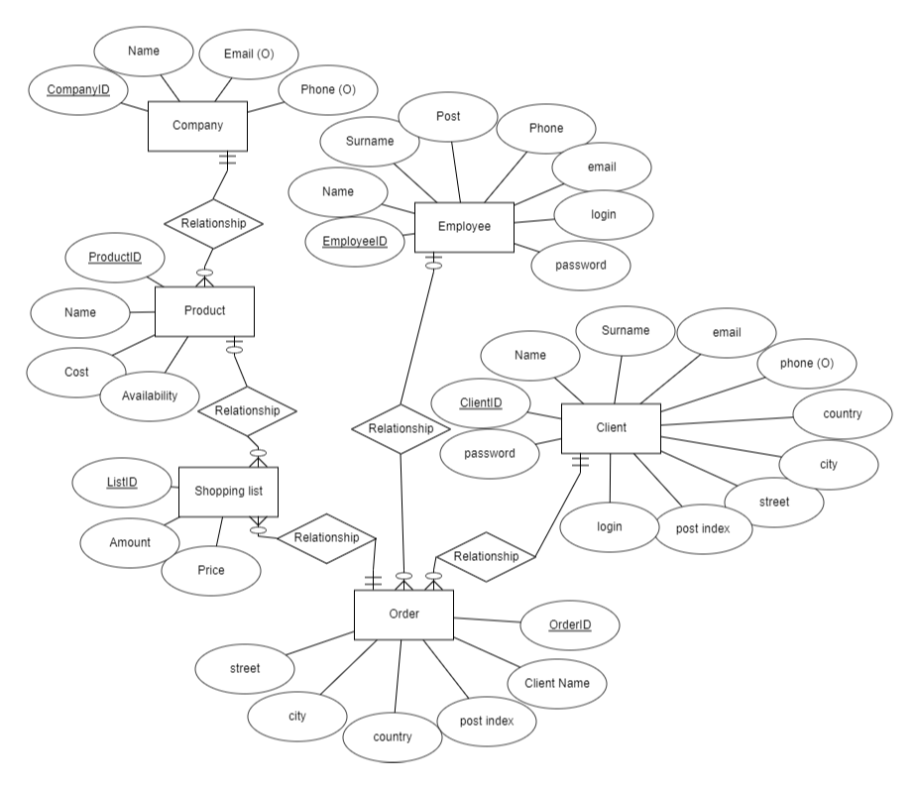

Рисунок 1 — Концептуальная модель.

## **2.2 Логическая модель**

Логическая модель представлена на рисунке 2.

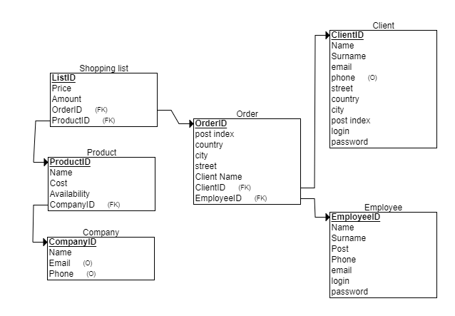

Рисунок 2 — Логическая модель.

## **2.3 Физическая модель**

3 Выбор СУБД. Разработка и настройка Базы Данных

3.1 Сравнение СУБД

3.2 Разработка базы данных

4. Создание приложения

4.1 Разработка шаблонов и макетов

4.2 Разработка интерфейсов

4.3 организация связей с БД

Заключение

Список использованных источников

Приложения